I. ĐẶT VẤN ĐỀ
1.Lý do chọn đề tài:
Trong hệ thống giáo dục quốc dân, giáo dục mầm non đóng góp vai trò quan trọng, là khâu đầu tiên đặt nền móng cho sự phát triển toàn diện ở trẻ cả về thể chất lẫn trí tuệ. Thấy rõ được tầm quan trọng đó, việc chú trọng nâng cao chất lượng giáo dục thông qua bồi dưỡng chuyên môn, năng lực cho đội ngũ giáo viên mầm non luôn là mục tiêu đặt ra hàng đầu đối với các cán bộ quản lí nhà trường. “Một số kinh nghiệm trong công tác bồi dưỡng chuyên môn, nâng cao kỹ năng, nghiệp vụ sư phạm cho giáo viên mầm non”
II. GIẢI QUYẾT VẤN ĐỀ
- Nội dung lý luận.
Ngôn ngữ là phương tiện giao tiếp quan trọng nhất của xã hội loài người. Nhờ có ngôn ngữ mà con người có thể hiểu được nhau. Và ngôn ngữ là công cụ hữu hiệu để trẻ em có thể bày tỏ nguyện vọng của mình để người lớn có thể chăm sóc, điều khiển, giáo dục trẻ vì thế ngôn ngữ là một điều kiện quan trọng để trẻ tham gia vào mọi hoạt động, đặc biệt là trong hoạt động hình thành nhân cách trẻ.
Công cụ để phát triển tư duy, trí tuệ chính là ngôn ngữ. Vì vậy ngôn ngữ giữ vai trò quyết định sự phát triển của tâm lí trẻ và phát triển ngôn ngữ cho trẻ mầm non là một nhiệm vụ vô cùng quan trọng. Phát triển ngôn ngữ nhằm rèn luyện, phát triển các kỹ năng Nghe - Nói - Đọc - Viết. Đó là các kỹ năng cần thiết để giao tiếp với mọi người xung quanh và cũng là kỹ năng ban đầu cần phải trang bị cho trẻ trước khi vào lớp 1. Hoạt động làm quen với chữ cái giúp trẻ bước đầu nhận biết 29 chữ cái Tiếng Việt. Từ đó phát triển ở trẻ khả năng quan sát, so sánh, phân tích, tổng hợp để trẻ nhận biết, phân biệt và phát âm đựơc chuẩn 29 chữ cái trong tiếng Việt… Ngôn ngữ phát triển khi trẻ đã thuộc và phát âm chuẩn, nhận biết đặc điểm của các chữ cái thì trẻ sẽ dễ dàng làm quen với cách tô và sao chép chữ để chuẩn bị cho việc tập viết chữ khi bước vào lớp 1.
2. Thực trạng vấn đề.
Trước khi thực hiện tôi đã tiến hành khảo sát 41 trẻ của lớp và thu được kết quả như sau:
TT | Nội dung | Đạt | Chưa đạt
1 | Kỹ năng phát âm chuẩn | 32=78% | 9=22%
2 | Nhận biết mặt chữ | 35=85% | 6=15%
3 | Ngôn ngữ mạch lạc | 32=78% | 9=22%
4 | Thích đọc chữ cái trong môi trường xung quanh | 33=80% | 8=20%
5 | Khả năng ghi nhớ và sao chép chữ | 29=71% | 12=29%
Năm học 2019 - 2020, tôi được phân công chủ nhiệm lớp mẫu giáo lớn với
tổng số trẻ là 41 trẻ. Khi thực hiện đề tài “Một số biện pháp nâng cao chất lượng cho trẻ mẫu giáo 5-6 tuổi làm quen chữ cái trong trường mầm non, tôi nhận thấy một số thuận lợi, khó khăn như sau:
2.1. Thuận lợi.
Ban giám hiệu luôn quan tâm, giúp đỡ, bồi dưỡng về chuyên môn cho đội ngũ giáo viên, tạo điều kiện cho giáo viên sáng tạo và nâng cao chuyên môn.
Bản thân tôi luôn nhiệt tình trong công tác giảng dạy, luôn học hỏi nâng cao trình độ chuyên môn và những kinh nghiệm tốt để chăm sóc giáo dục trẻ.
Trẻ có khả năng nghe, nói, hiểu thông thường, biết trả lời câu hỏi của cô đưa ra.
Đa số phụ huynh quan tâm đến việc học tập của các con, nhiệt tình trong công tác phối kết hợp với nhà trường, nhiệt tình ủng hộ khi giáo viên tuyên truyền vận động, sưu tập đồ dùng, đồ chơi phục vụ các hoạt động của lớp.
2.2. Khó khăn.
Ngoài những thuận lợi tôi đã nêu trên trong quá trình thực hiện bản thân tôi gặp không ít khó khăn nhất định:
Khả năng nhận thức của trẻ không đồng đều, nhiều trẻ chưa hứng thú trong giờ học. Một số trẻ còn nói ngọng, phát âm không chuẩn.
Môi trường chữ trong, ngoài lớp chưa hấp dẫn và phong phú.
Nhiều phụ huynh nói tiếng địa phương, chưa chú ý rèn ngôn ngữ mạch lạc cho trẻ. Một số phụ huynh cho rằng việc dạy trẻ làm quen chữ cái ở mầm non quá đơn giản nên phụ huynh chưa quan tâm đến các con.
Từ những thuận lợi, khó khăn và kết quả khảo sát trên, tôi đã lựa chọn và tìm ra “Một số biện pháp nâng cao chất lượng cho trẻ mẫu giáo 5-6 tuổi làm quen chữ cái trong trường mầm non” đạt kết quả cao.
3. Các biện pháp.

3.1. Biện pháp 1: Tạo môi trường chữ trong và ngoài lớp.

* Tạo môi trường chữ trong lớp học:

Như chúng ta đã biết, với trẻ mầm non lớp học chính là ngôi nhà thứ hai của trẻ. Khi đến lớp phản xạ tự nhiên của trẻ là nhìn xung quanh xem có những gì đặc biệt, có gì mới lạ, có đẹp không? Chính vì vậy, môi trường giáo dục trong lớp có tác dụng tốt đến quá trình giáo dục trẻ. Để trẻ được làm quen với chữ cái ở mọi góc trong lớp tôi luôn cố gắng tạo môi trường chữ viết thật đẹp và thể hiện được những mẫu chữ cho trẻ làm quen, phát âm để cuốn hút trẻ.
- Góc học tập:
Với trẻ mẫu giáo thì những gì đẹp mắt, mới lạ, hấp dẫn là gây được sự chú
ý của trẻ. Vì thế tôi chọn vị trí của góc chính giữa đúng trung tâm của lớp, chỗ
trẻ dễ quan sát nhất.
Trong góc học tập tôi dán chữ “Bé học chữ cái”, ở đó tôi tạo những mảng mở cho trẻ hoạt động như: Tìm chữ cái bé đã học, các kiểu chữ cái (Chữ viết thường, in thường, in hoa), in và tô màu chữ, xếp theo chữ mẫu, bé tìm chữ theo yêu cầu, bé tập ghép từ, bù chữ còn thiếu...Cho trẻ tìm chữ còn thiếu trong từ, sau đó nối với từ dưới các hình ảnh có sẵn hoặc nối chữ cái theo yêu cầu có trong từ dưới hình ảnh có sẵn với các chữ cái in đậm.Ngoài ra, tôi còn chuẩn bị những chiếc hộp đựng hột hạt có dán chữ (tên hột hạt như hạt ngô, hạt gấc), bảng con để cho trẻ sử dụng hột hạt xếp chữ cái đã học. Không chỉ có vậy, tôi còn in các bài thơ, bài ca dao, đồng dao rồi dán vào bìa lịch để cho trẻ tìm và gạch chân những chữ cái đã học trong đó. Trước khi cho trẻ tìm tôi hướng dẫn trẻ để không bỏ sót chữ nào, trẻ phải tìm lần lượt từ trên xuống dưới, từ trái sang phải. Việc tạo môi trường chữ trong góc học tập đã giúp trẻ được rèn luyện các kỹ năng tô, xếp, in, đồ chữ,…Qua đó giúp trẻ nhớ được mặt chữ, phát âm chính xác. Không chỉ ở góc học tập, ở các góc khác, các bảng biểu hay đồ dùng được trang bị tôi đều dán chữ để trẻ dễ dàng quan sát các chữ cái đã học.
- Góc xây dựng:
Tôi sắp xếp đồ dùng đồ chơi gọn gàng, ngăn nắp, mỗi loại tôi đều in tên gọi
và gắn bên cạnh, tôi hướng dẫn trẻ cách đọc từ, trẻ ghi nhớ. Sau khi trẻ đã chơi
xong phải cất đồ chơi đúng theo tên gọi của nó như: Đèn giao thông, ô tô…
*Tạo môi trường chữ ngoài lớp học:
Trẻ đến trường ngoài những hoạt động với môi trường trong lớp, trẻ còn được hoạt động với môi trường bên ngoài như: Góc thiên nhiên, khu vực để đồ dùng cá nhân của trẻ, sân trường. Đây là nơi trẻ thường xuyên hoạt động nên có tác dụng ôn tập củng cố chữ cái và từ rất tốt. Chính vì thế tôi luôn chú ý tận dụng những đồ vật, đồ dùng gần gũi, gắn bó với trẻ để phát huy khả năng quan sát, nhận biết, phát âm chữ cái của trẻ.Cốc của trẻ tôi đánh dấu kí hiệu bằng các chữ cái, mỗi 1 cốc là 1 chữ cái, hàng ngày trẻ uống nước trẻ sẽ nhớ kí hiệu của mình, nhớ luôn chữ cái.

3.2. Biện pháp 2: Gây hứng thú cho trẻ trong hoạt động học làm quen chữ cái.
Giờ hoạt động chung là thời gian chủ yếu mà giáo viên có thể cung cấp và chính xác kiến thức cho trẻ. Với trẻ 5-6 tuổi có thể dạy trẻ các loại tiết: Làm quen chữ cái, trò chơi với chữ cái và tập tô chữ cái. Muốn đạt được kết quả như vậy tôi xác định phải gây hứng thú cho trẻ trong hoạt động làm quen chữ cái.
Trước khi vào bài, tôi đã tìm ra 1 số giải pháp để gây hứng thú cho trẻ: Chuẩn bị đầy đủ đồ dùng cho cô và trẻ đẹp mắt phong phú; tạo hứng thú bằng những bài hát, câu thơ, làm ảo thuật, câu đố, đồng dao, ca dao, tục ngữ, bằng những trò chơi dân gian, tranh ảnh, băng đĩa phù hợp với chủ đề, vui nhộn, gần gũi với trẻ, phù hợp với đặc điểm tâm sinh lý của trẻ. Học phải đi đôi với hành, phải liên hệ với thực tế. Sau khi trẻ hoàn thành nhiệm vụ mà cô yêu cầu (nhận biết, phát âm, nhận biết đặc điểm chữ, phân biệt điểm giống và khác nhau của các chữ…) Không chỉ vậy, tôi còn tìm các bài đồng dao cho trẻ đọc kết hợp vận động minh họa nhằm luyện phát âm chữ cái trẻ vừa được học.
Bên cạnh đó tôi luôn nhận ra khả năng phát âm của từng trẻ để hướng dẫn trẻ, động viên trẻ giúp trẻ bước vào tiết học một cách thoải mái, nhẹ nhàng, hứng thú. Để trẻ phát âm được đúng chữ cái thì cô phải là người phát âm chuẩn để trẻ phát âm theo nên trong cách đọc, phát âm của cô phải chính xác, đúng ngữ pháp tiếng việt, các từ âm điệu của cô sử dụng thật rõ ràng, mạch lạc, không ngọng không lắp. dẫn trẻ cách cầm sách đúng hướng, cách mở sách, lật trang, nhận biết cách đọc. Thực hiện việc này tuy đơn giản nhưng lại đòi hỏi người giáo viên phải khéo léo, có nghệ thuật. Nét mặt, cử chỉ của cô khi hướng dẫn trẻ phải linh hoạt tạo sự gần gũi với trẻ, giải thích phải rõ ràng. Cô luôn ý thức, tư thế và giọng nói, phát âm của cô luôn chuẩn để làm gương cho trẻ. Việc này không chỉ trên giờ học chữ cái mà còn trên tất cả các hoạt động khác ở mọi lúc mọi nơi.Với những thủ thuật gây hứng thú tuy nhỏ nhưng nhẹ nhàng, luôn đổi mới hình thức tổ chức, phương pháp lên lớp linh hoạt không dập khuôn máy móc giúp phát huy tối đa hiệu quả của giờ học và tạo được hứng thú cho trẻ qua hoạt động làm quen chữ cái.

3.3. Biện pháp 3: Tích hợp làm quen chữ cái vào hoạt động khác.
Như chúng ta đã biết, trẻ nhỏ dễ nhớ nhưng lại mau quên. Vì vậy cô giáo luôn phải tạo ra được những tình huống hợp lý nhằm giúp trẻ đựơc ôn luyện một cách thường xuyên. Một trong những tình huống cô có thể tạo ra một cách tự nhiên và đạt hiệu quả là lồng ghép chữ cái vào các hoạt động khác.
* Hoạt động giáo dục âm nhạc: Tôi không chỉ dạy trẻ hát đúng nhạc, rõ lời mà còn chú ý rèn cho trẻ phát âm chuẩn.
* Hoạt động làm quen với toán: Tôi cho trẻ hoạt động dưới dạng trò chơi giúp cho trẻ luyện các chữ mà trẻ đã học.
* Hoạt động phát triển vận động: Ôn chữ i, t, c, l, n, m.
- Trò chơi: “Bật qua 4 -5 vòng” ôn chữ l, n, m
+ Luật chơi: Trẻ nhảy bật qua vòng và đọc chữ cái trong vòng
+ Cách chơi: Cho 3 đội thi đua nhau xem đội nào bật qua vòng liên tục. Vừa bật, vừa đọc được các chữ cái trong vòng l, n, m.
* Hoạt động làm quen văn học: Lồng ghép các trò chơi, bài hát để luyện phát âm l, n, m - b, d, đ.
Ví dụ: Luyện phát âm l, n, m qua các bài thơ
* Giờ hoạt động góc: Các góc chơi đều có môi trường chữ cho trẻ tự tìm hiểu như làm các bài tập gắn, đính, viết và gài chữ theo mẫu, in đồ chữ v.v…
* Giờ hoạt động ngoài trời: Tôi thường tổ chức cho trẻ chơi các trò chơi dân gian có đọc đồng dao như trò chơi “Rồng rắn lên mây” trong lúc đọc các từ “Rồng rắn, lúc lắc…” trẻ phải uốn cong lưỡi lên vì có chữ “l và r”. Qua đó trẻ sẽ phát âm chuẩn hơn. Hoặc chơi trò chơi “Bật qua các ô”…bật vào ô nào thì đọc to chữ cái trong ô đó lên. Hoặc giờ hoạt động ngoài trời tôi cho trẻ xếp sỏi, hột, hạt thành các chữ, xếp chữ từ lá cây, hay chơi xếp chữ theo tổ, nhóm, viết bằng phấn trên sân.
* Giờ vệ sinh - ăn trưa - ngủ trưa: Khi trẻ vệ sinh rửa tay cho trẻ ngồi bàn đọc các bài vè hoặc đồng dao để trẻ luyện cách đọc các chữ cái. Ăn trưa xong trước khi ngủ trẻ được đọc sách, truyện có các hình ảnh và chữ kèm theo ở góc thư viện.
* Giờ hoạt động chiều: Cho trẻ chơi các trò chơi với chữ cái để ôn luyện củng cố như đố chữ, in chữ, cắt chữ trong sách báo làm album…Nhờ việc làm quen với chữ cái mọi lúc mọi nơi như vậy giúp trẻ được củng cố nhận biết, phát âm chữ cái, trẻ nhớ lâu hơn, việc làm quen chữ cái đạt hiệu quả cao.
3.4. Biện pháp 4: Thiết kế, sưu tầm một số trò chơi chữ cái.
Trẻ mầm non “Học mà chơi, chơi mà học”, lứa tuổi này vui chơi là hoạt động chủ đạo. Trẻ thích sự mới mẻ và bất ngờ, chính sự “bất ngờ” sẽ tạo sự hứng thú cho trẻ. Để đáp ứng nhu cầu này của trẻ tôi đã tìm tòi, nghiên cứu thiết kế và sưu tầm một số trò chơi chữ cái nhằm thay đổi không khí lớp học, tạo cho trẻ tâm thế thoải mái, gây hứng thú cho trẻ trong việc tiếp thu kiến thức khi làm quen với chữ cái để trẻ tăng hứng thú, củng cố kiến thức và hình thành kỹ năng cho trẻ.
* Trò chơi: ô của bí mật
- Chuẩn bị: các ô của trên máy tính
- Cách chơi: Tổ chức chơi theo nhóm, 3-4 nhóm chơi cùng một lúc. Trẻ về
nhóm và nhìn lên máy tính lần lượt mở các ô cửa và điền từ còn thiếu trong 5s giơ lên đội nào trả lời đugs đội đó được bông hoa điểm 10.
=> Với trò chơi này: Củng cố cho trẻ nhận biết và phát âm đúng chữ cái đã học.
Ngoài những trò chơi thiết kế, tôi còn sưu tầm một số trò chơi:
* Trò chơi: xếp chữ hình người
- Cách chơi: trẻ vừa đi vừa hát hoặc đọc bài thơ khi cô nói xếp chữ thì trẻ hỏi chữ gì cô nói chữ trẻ phải tạo nhóm
=> Với trò chơi này: Trẻ biết tạo các nét chữ và nhớ chữ
* Trò chơi: Xúc xắc vui nhộn
- Cách chơi: Cô dùng con xúc xắc đi cùng trẻ vừa đi vừa đọc bài thơ xúc xắc vui nhộn khi đọc xong cô gieo xuống sàn nếu mặt hiện lên là chữ gì trẻ phải đọc to chữ đó.
=> Với trò chơi này: Củng cố cho trẻ nhận biết chữ cái đã học qua trò chơi
Với việc tổ chức cho trẻ ôn luyện củng cố bằng các trò chơi như vậy khiến trẻ của lớp tôi rất hứng thú, tích cực và tình nguyện tham gia. Qua đó trẻ được khắc sâu kiến thức, rèn luyện nhận biết, phát âm chữ cái đã học một cách nhẹ nhàng, không thấy nhàm chán, bị gò ép hay bắt buộc phải ghi nhớ.

3.5. Biện pháp 5: Tuyên truyền, phối kết hợp với phụ huynh.
Như chúng ta đã biết việc chăm sóc giáo dục trẻ là nhiệm vụ của cả gia đình - nhà trường. Để việc dạy trẻ đạt kết quả cao, trẻ cần phải được ôn luyện củng cố mọi lúc mọi nơi, không chỉ ở trường mà còn ở gia đình. Trong công tác tuyên truyền, phối kết hợp với phụ huynh tôi đã thực hiện các biện pháp sau: Ngay từ đầu năm học, dưới sự chỉ đạo nhà trường tôi đã tổ chức họp phụ huynh, thông qua nhiệm vụ trọng tâm trong năm học và đề ra phương hướng để nâng cao chất lượng chăm sóc và giáo dục trẻ trong nhà trường. Tôi trao đổi với phụ huynh về kiến thức, sự cần thiết của việc phát triển ngôn ngữ đặc biệt là làm quen với chữ cái. Tôi đề nghị các bậc phụ huynh cần quan tâm tìm hiểu cách giáo dục ở trường để tìm ra phương pháp hiệu quả kết hợp cùng nhà trường chăm sóc giáo dục trẻ.Lên kế hoạch, thông báo chương trình dạy trẻ, ghi rõ nội dung dạy vào bảng tuyên truyền ngoài cửa lớp để phụ huynh theo dõi, kiểm tra kiến thức cho các con ở nhà. Tôi thường xuyên trao đổi với phụ huynh qua giờ đón và trả trẻ về vấn đề học chữ và tô chữ của trẻ trong chương trình của lớp để phụ huynh nắm được để rèn thêm cho trẻ ở nhà về nhận biết chữ, cách cầm bút, cách tô, cách phát âm, cách nói mạch lạc đồng thời sửa ngọng cho những trẻ còn ngọng. Từ việc tuyên truyền, phối kết hợp tốt với phụ huynh nên đa số phụ huynh của lớp đã hiểu và nắm được tầm quan trọng của việc dạy trẻ làm quen chữ cái. Phụ huynh đã quan tâm nhiều tới con mình như xem kế hoạch hoạt động học, trao đổi với cô xem cháu nhận biết, phát âm chữ cái, kỹ năng cầm bút, mở vở có tốt không, đã mạnh dạn tự tin chưa, dạo này cháu có chú ý học bài không và cùng cô giáo rèn trẻ phát huy tiến bộ ngày càng càng cao hơn. Do vậy đã nâng cao được chất lượng trong hoạt động làm quen chữ cái giúp trẻ nhận biết đúng 29 chữ cái, biết phát âm đúng, biết cách cầm bút, tô chính xác.
III. KẾT LUẬN VÀ KHUYẾN NGHỊ
- Kết luận.
Qua thời gian áp dụng “Một số biện pháp nâng cao chất lượng cho trẻ mẫu giáo 5-6 tuổi làm quen chữ cái trong trường mầm non”, bản thân tôi rút ra bài học kinh nghiệm sau:
Tạo môi trường học tập phong phú hấp dẫn, làm đồ dùng đồ chơi tự tạo sinh động, hấp dẫn, luôn luôn làm mới các góc theo chủ đề, sự kiện.
Giáo viên tích cực thiết kế, sưu tầm các trò chơi sáng tạo, mới lạ phù hợp.
Giáo viên phải tận tâm, tận lực với nghề luôn luôn học hỏi sáng tạo thay đổi hình thức hoạt động sao cho thật linh hoạt, phong phú, hấp dẫn và phù hợp với điều kiện thực tế của lớp. Phải có kế hoạch cụ thể cho từng thời gian, từng cá nhân trẻ, phải theo dõi đánh giá kết quả để có sự điều chỉnh cho phù hợp. Phải tạo cơ hội cho trẻ được giao tiếp nhiều trải nghiệm kiến thức của mình ở mọi lúc mọi nơi và trong mọi hoạt động.
Phải phối hợp chặt chẽ giữa gia đình và nhà trường để thống nhất trong việc giáo dục trẻ.
Với lòng nhiệt tình say mê nghề nghiệp, lòng yêu nghề mến trẻ, tôi đã nghiên cứu và áp dụng một số biện pháp như trên vào các hoạt động để từ đó giúp trẻ nhận biết, phát âm 29 chữ cái chính xác, rõ ràng.. Trẻ biết cách cầm sách, giở sách, hướng đọc sách và biết giữ gìn sách. Đặc biệt là kỹ năng ghi nhớ và sao chép chữ.
Sau đây là bảng so sánh đối chiếu số liệu trước và sau khi thực hiện các biện pháp của sáng kến kinh nghiệm. Tổng số 44/44 trẻ.
Nội dung | Đầu năm |  | Cuối năm
 | Đạt | Chưa đạt | Đạt | Chưa đạt
1. Kỹ năng phát âm chuẩn | 32= 78% | 9= 22% | 38= 93% | 3= 7%
2. Nhận biết mặt chữ | 35 = 85% | 6 = 15% | 41 = 100% | 0 = 0%
3.Ngôn ngữ mạch lạc | 32 = 78% | 9 = 22% | 41 = 100% | 0 = 0%
4. Thích đọc chữ cái trong môi trường xung quanh | 33 = 80% | 8 = 20% | 40 = 98% | 1 = 2%
5. Khả năng ghi nhớ và sao chép chữ | 29 = 71% | 12 = 29% | 39 = 95% | 2 = 5%
Qua bảng so sánh đối chiếu kết quả tôi thấy hiệu quả sáng kiến kinh nghiệm cao có thể áp dụng rộng rãi trong trường và các đơn vị khác.
2. Khuyến nghị và đề xuất.
Để nâng cao chất lượng giáo dục trẻ, đặc biệt là chất lượng cho trẻ mẫu giáo 5-6 tuổi làm quen chữ cái, tôi có một số khuyến nghị và đề xuất sau:
Cung cấp thêm tài liệu và điều kiện hỗ trợ học tập nghiên cứu về lĩnh vực
phát triển ngôn ngữ.
Tạo điều kiện cho giáo viên tập huấn, thao giảng, rút kinh nghiệm để nâng
cao hiệu quả hơn nữa trong hoạt động làm quen chữ cái.
Trên đây là một số kinh nghiệm của tôi trong việc nâng cao chất lượng cho trẻ mẫu giáo 5-6 tuổi làm quen chữ cái trong trường mầm non . Rất mong nhận được sự quan tâm, đóng góp ý kiến của các cấp lãnh đạo ngành, các bạn đồng nghiệp để đề tài của tôi được hoàn thiện và đạt kết quả cao hơn.
Tôi xin chân thành cảm ơn!

PHỤ LỤC:
- Biện pháp 1: Môi trường trong lớp học

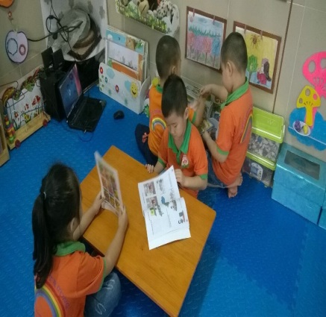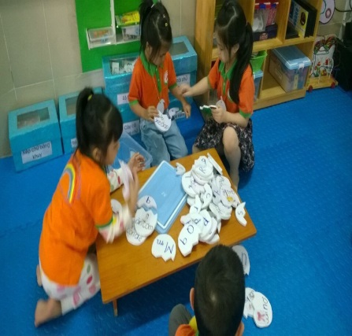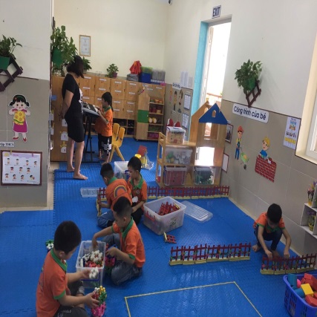
Góc ngôn ngữ Góc học tập Góc xây dựng
- Biện Pháp 2:Gây hứng thú cho trẻ trong hoạt động làm quen chữ cái

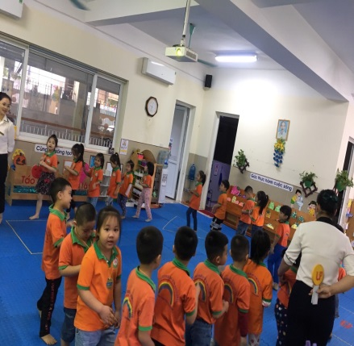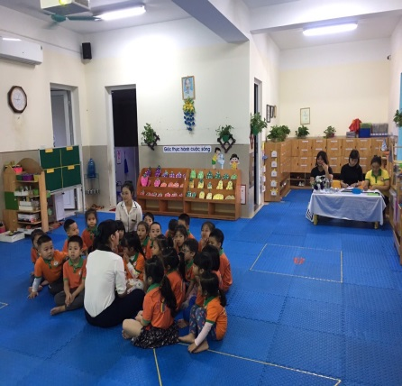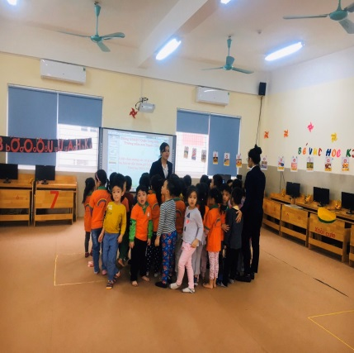
Hình ảnh: Gây hứng thú cho trẻ trong tiết dậy chữ cái
- Biện pháp 4: Thiết kế,sưu tầm một số trò chơi chữ cái

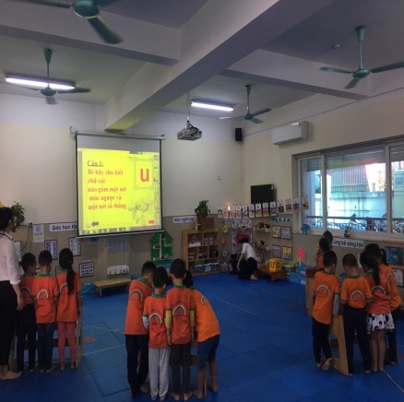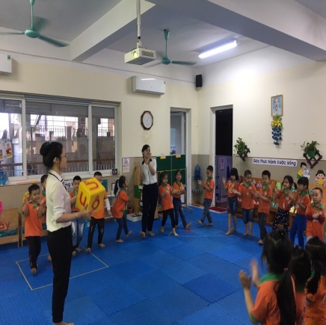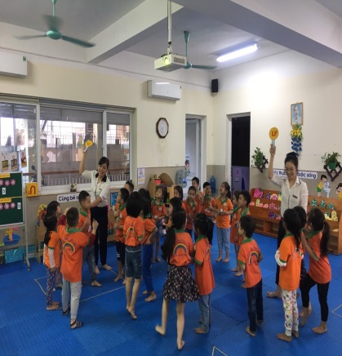
Hình ảnh: Các trò chơi về chữ cái

